Технические характеристики документ камеры MAXON TV-51
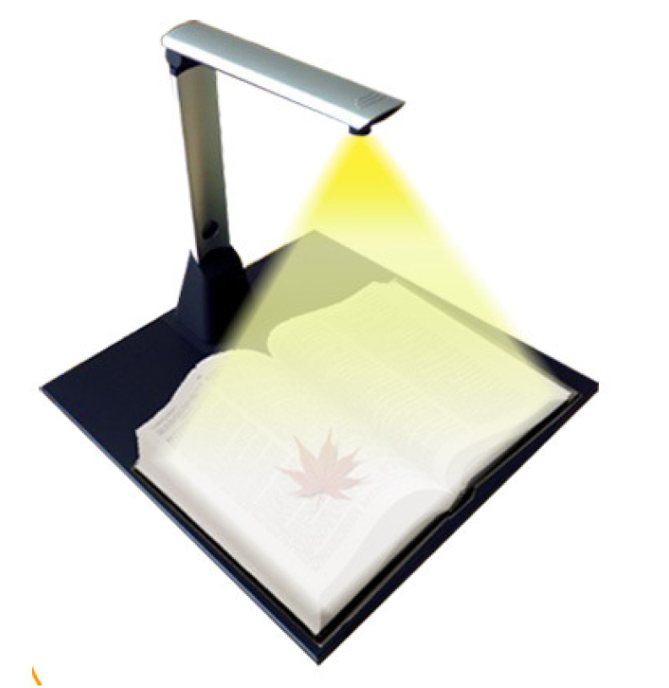

Изделие из алюминиевого сплава, складывающееся на 90 градусов, портативная конструкция.
Квалификация производителя:
Член Китайской ассоциации производителей образовательного оборудования;
/ CE / FCC сертификация; самостоятельно разработанное программное обеспечение с авторским свидетельством на видео.

Параметры оборудования:
1. Определяемое кол-во точек (разрешение): 5 миллионов пикселей (2592x1944).
2. Формат сканируемого листа: A4 и ниже.
3. ★ масштабирование: поддержка бесступенчатого цифрового масштабирования от 1% до 1500%.
4. ★ без автоматической фокусировки, без ручной фокусировки
5. ★ динамическая скорость составляет 20 кадров / с (измеренная),
6. Разрешение объектива: ≥ 1000 ТВ линий
7. Формат вывода: mjpg, yuy2.
8. Встроенный микрофон может быть установлен опционально.
9. ★ с двумя интерфейсами USB2.0 с обеих сторон, его можно использовать для интеграции дополнительных камер, микрофонов и других внешних устройств. (по желанию)
10. Минимальная освещенность: 10 люкс.
11. Рекомендуемая освещенность: 50-80 люкс.
12. Настройки мерцания: 50 Гц или 60 Гц.
13. Рабочее напряжение: 5 В
14. Максимальный ток: <400 мА

